Relatório - Trabalho Final DW1

Allan Mariano - SP3031942

Brayan Uehara - SP3026787

Pedro Satoshi - SP3024067

O trabalho foi feito com base no site da loja de roupas DIBAZE: https://www.dibaze.com.br

## Problemas de Usabilidade

No site da DIBAZE foram notados os seguintes problemas de usabilidade, de acordo com o texto "Critérios ergonômicos de usabilidade":

* Feedback:

Na página de contato, o formulário pelo qual o site sugere contato do cliente com a empresa não exibe as informações digitadas na tela a não ser que sejam manualmente selecionadas, assim fazendo dando a entender que os campos continuam em branco mesmo após e durante seu preenchimento (campos “Contato” e “Trabalhe Conosco”);

* Densidade da Informação:
  + A Galeria exibe, em sua grande maioria, apenas imagens de eventos de funcionários e parabenizações aos mesmos, sendo quase irrelevante em um site com o objetivo de vendas de roupas;
* Capacidade de Leitura/Consistência:
  + As legendas e descrições na Galeria não estão formatadas em um modelo padrão;
* Consistência:
  + A forma de exibição das imagens na Galeria não está padronizada (em uma parte, clique abre a imagem em tela cheia, em outra apenas troca a imagem em exibição sem tela cheia);
  + A página Home apresenta literalmente nenhuma informação além de uma imagem, assim perdendo parte de seu propósito e servindo apenas como Menu para que sejam acessadas as outras interfaces;
  + Todas as interfaces do site possuem um grande espaço em branco após as informações no rodapé.
* Consistência Tarefa-Ação:
  + Botão “Enviar” na interface “Contato” estático mesmo ao clicar sobre o mesmo.

## Wireframes

Home:

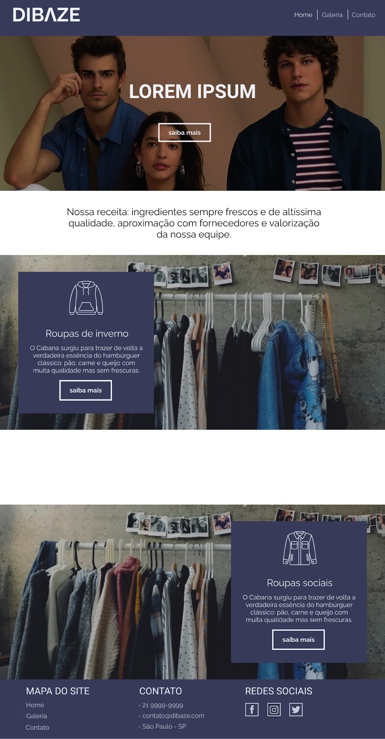

Contato:

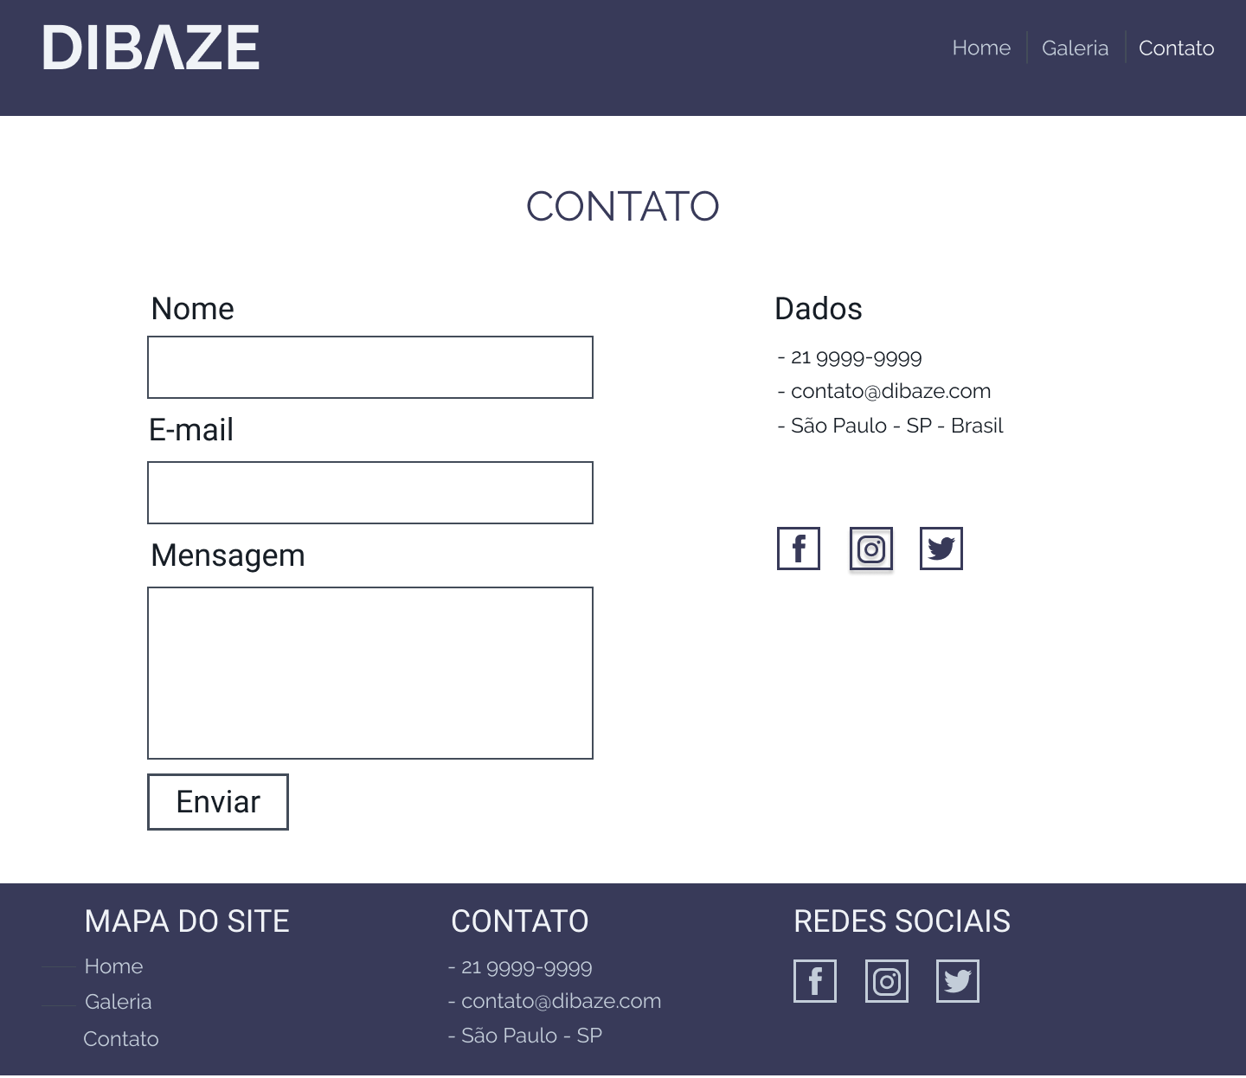

Galeria: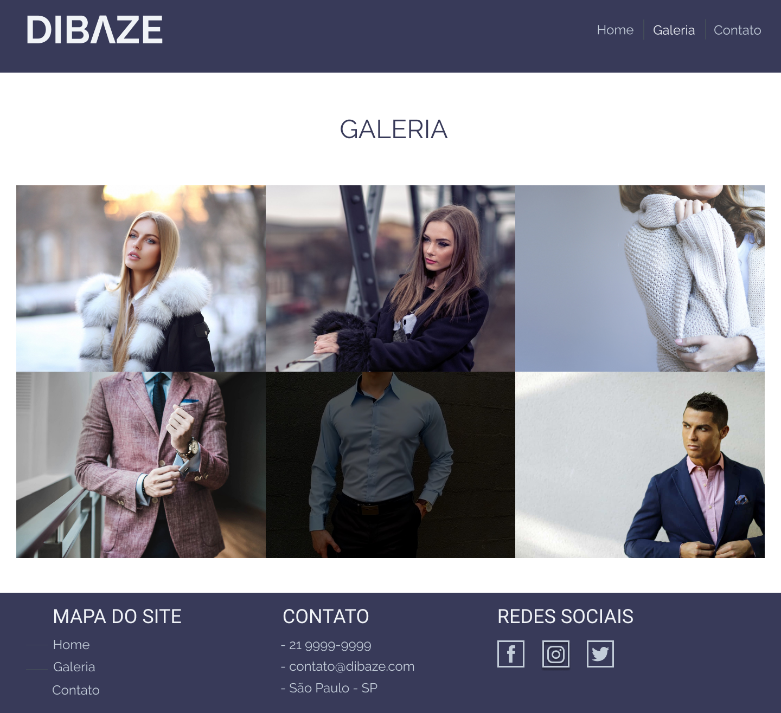

Mapa do Site: